**【例8-4】**的几何解释。

取如图7-6所示，X可以取50或更大，即当x>X时，函数的图形落在两直线y=-0.1,y=0.1之间；取如图7-7所示，X可以取2000或更大，即当x<-X时，函数的图形落在两直线y=-0.001,y=0.001之间。可见N 的取值依赖于取值，且不唯一。

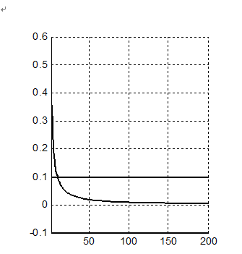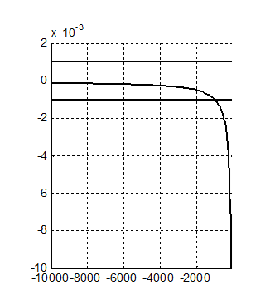

图8-6 当时图8-7 当时

下面是作示意图8-6，8-7的源程序，修改的大小，观察X随的变化，加深对自变量趋于无穷大时函数极限的理解。



clf

subplot(1,2,1)

grid on

hold on

fplot('1/x',[2,200])

fplot('0.1',[2,200]) ％取0.1时



fplot('-0.1',[2,200])

subplot(1,2,2)

grid on

hold on

fplot('1/x',[-10000,-100])

fplot('-0.001',[-10000,-100]) ％取0.001时



fplot('0.001',[-10000,-100])